РЕСПУБЛИКА ТАТАРСТАН  ИСПОЛНИТЕЛЬНЫЙ КОМИТЕТ КУКМОРСКОГО  МУНИЦИПАЛЬНОГО РАЙОНА |  | 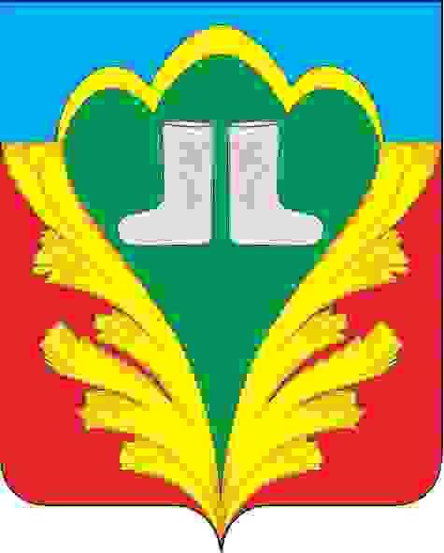 | ТАТАРСТАН РЕСПУБЛИКАСЫ  КУКМАРА МУНИЦИПАЛЬ РАЙОНЫНЫҢ БАШКАРМА КОМИТЕТЫ
ПОСТАНОВЛЕНИЕ  17.04.2015 | пгт.Кукмор |  |  | КАРАР  №284
О переименовании муниципального бюджетного учреждения культуры «Центр культуры» Кукморского муниципального района Республики Татарстан

В целях обеспечения и защиты конституционного права граждан Российской Федерации на культурную деятельность и создания условий для организации досуга и обеспечения жителей услугами организаций культуры на территории Кукморского муниципального района, в соответствии с Федеральным законом от 06.10.2003 № 131-ФЗ «Об общих принципах организации местного самоуправления в Российской Федерации», Основами законодательства Российской Федерации о культуре, Законом Республики Татарстан от 28.07.2004 № 45-ЗРТ «О местном самоуправлении в Республике Татарстан», Уставом Кукморского муниципального района Республики Татарстан, а также с учётом соглашений о передаче полномочий в области культуры, заключенных между Кукморским муниципальным районом и поселениями, входящими в состав Кукморского муниципального района, постановляю:
1. Переименовать муниципальное бюджетное учреждение культуры «Центр культуры» Кукморского муниципального района Республики Татарстан (далее также – МБУК «Центр культуры») в муниципальное бюджетное учреждение «Районный Дом культуры» Кукморского муниципального района Республики Татарстан (далее – МБУ «РДК» Кукморского муниципального района).
2. Утвердить Устав МБУ «РДК» Кукморского муниципального района (прилагается).
3. Уполномочить Шарафиеву Резиду Рашидовну выступить заявителем при государственной регистрации Устава МБУ «РДК» Кукморского муниципального района, утвержденного пунктом 2 настоящего постановления, и иных изменений в едином государственном реестре юридических лиц, предоставив в указанных целях полномочия подписывать заявления о государственной регистрации юридического лица и иные документы, обращаться в органы государственной власти, органы местного самоуправления, иные учреждения, лицам, осуществляющим нотариальные действия, представлять и получать документы, совершать иные необходимые действия и формальности.

Руководитель
Исполнительного комитета С.Д. Димитриев

